Nama : I Gusti Agung Ganes Satsangga Dipa

NIM : 200030794

Kelas: BA193

Ringkasan

Rendy Doroii: Menjaga keamanan digital anak

Seluruh keluarga harus turun tangan untuk memberi bimbingan kepada anak tentang teknologi. Sebagai orang tua harus memahami teknologi sebelum membimbing anaknya nanti. Kita tidak akan bisa menjauhkan anak dari teknologi, jadi kita harus bisa menguasai dan memahami teknologi dan mengenalkannya pada anak. Potensi resiko dunia digital:

1. Content: konten seksual, pornografi, penyiksaan, kekerasan, dll

2. Contact: orang asing dan berbahaya

3. Conduct: saksi, pelaku, atau korban cyberbullying, akun troll, akun fake

4. Contract: pembelanjaan, data pribadi, lokasi

Cara counternya adalah dengan memblokir situs berbahaya, jelaskan mengenai kerahasiaan data, kenali teman online anak, waspada berita palsu, komunikasi dengan anak.

IGKG PURITAN WIJAYA ADH,S.Kom.,MMSI : Menabung atau belanja? Ada 2 tabungan di Indonesia,yaitu tabungan konvensional berupa tabungan jangka Panjang,tabungan anak serta tabungan investasi itu ada deposito,saham,valas,dan emas. Jenis uang ada 2,uang elektronik dasn uang kertas. Uang elektronik memudahkan kita untuk berbelanja online ,bayar kuliah dan sebagainya. Aplikasi investasi di Indonesia itu ada bibit,bareksa,moduit dsb.

Tips menabung,pisahkan rekening /akun tabungan dengan akun belanja,persentase kan tabungan dengan pendapatan,transfer otomatis pada rekening yang kita punya, investasi Sebagian uang pendapatan,buat tantangan hemat diri ,dan tetapkan tujuan menabung

Perdagangan di Indonesia,karena penduduk di Indonesia mayoritas memiliki hp lebih dari 1 menurut survey,dari sini .e-commerce memulai perdagangan mereka. Peningkatan e-commerce di Indonesia terus meningkat dari tahun 2017-sekarang, di tengah pandemic kita dimudahkan untuk berbelanja sesuatu karena adanya system belanja online. Tips berbelanja online

1. Punya target produk sesuai kebutuhan,

2. Cari informasi produk dan penjual atau pun tempat e-commerce,

3. Pilih barang berkualitas,

4. Tentukan harga rasional,

5. Baca deskripsi,

6. Pilih pembayaran yang aman,

7. Gunakan sesuai pembagian uang sesuai kebutuhan.

Etika Berjejaring Jarimu Harimaumu

Oleh : Rahmad Ramadhan

Manusia sebagai makhluk sosial, sudah menjadi sifat bawaannya untuk saling berinteraksi dengan cara saling bertukar informasi. Dengan perkembangan teknologi merubah cara berinteraksi manusia dengan berbagai kemudahan. Selain itu dengan perkembangan teknologi, hampir dipastikan semua orang memiliki media sosial.

Media sosial adalah sebuah media daring yang digunakan satu sama lain yang para penggunanya bisa dengan mudah berpartisipasi, berinteraksi, berbagi, dan menciptakan isi blog, jejaring sosial, forum dan dunia virtual tanpa dibatasi oleh ruang dan waktu. Ada beberapa hal yang boleh dan tidak boleh dilakukan saat bermedia sosial.

Hal yang boleh dilakukan :

1. Saring Sebelum Sharing (Menyaring setiap informasi sebelum dibagikan kepada media sosial).

2. Selalu menyebarkan konten positif, kreatif, dan inspiratif.

3. Hargai karya orang lain.

4. Hargai perbedaan.

Hal yang tidak boleh dilakukan :

1. Memposting konten yang bersifat SARA.

2. Terpancing emosi.

3. Mengumbar hal yang bersifat privasi.

4. Asal Posting (Ingat Jejak Digital).

Screenshot Bukti Hadir

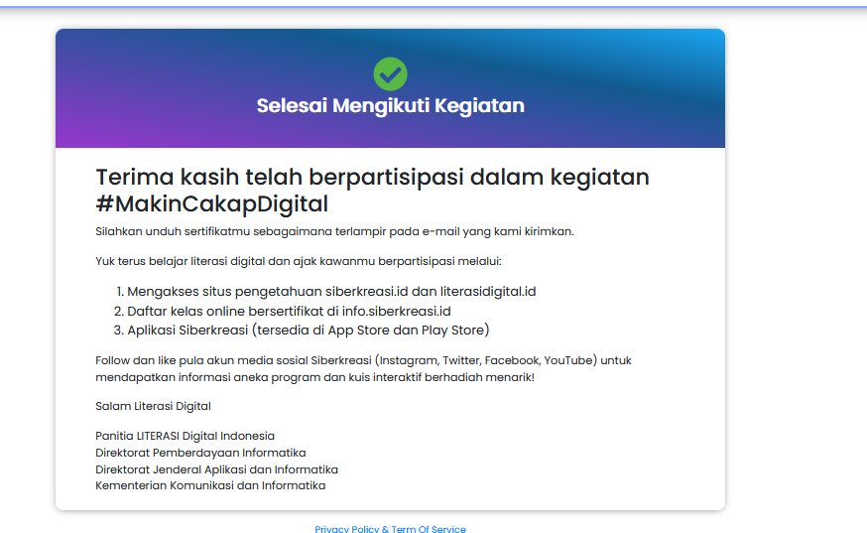

Screenshot pendaftaran

